Projekt

MEZILIDSKÉ VZTAHY

Irena Kočendová a Veronika Čížová
Ročník: pátý
Semestr:devátý

Téma: Mezilidské vztahy
Třída: pátá
Doba: 3-4 vyučovací hodiny

Rozdělení dle RVP

Vzdělávácí oblast: Člověk a jeho svět
Učivo: Soužití lidí
Výstup: Vyjádří na základě vlastních zkušeností základní vztahy mezi lidi,vyvodí a dodržuje pravidla pro soužití ve škole,mezi chlapci a dívkami.
Rozpozná ve svém okolí jednání a chování, která se už tolerovat nemohou.

Kompetence:

Sociální,personální: Účinně spolupracuje ve skupině.
Podílí se na utváření příjemné atmosféry v týmu.
Na základě ohleduplnosti a úcty při jednání s druhými lidmi přispívá k upevňování dobrých mezilidských vztahů, v případě potřeby poskytne pomoc, nebo o ni požádá.
Respektuje různá hlediska a čerpá poučení z toho, co si druzí lidé myslí, říkají a dělají.

Občanské: Respektuje přesvědčení druhých lidí, váží si jejich vnitřních hodnot, je schopen vcítit se do situací ostatních lidí.
Uvědomuje si povinnost postavit se proti fyzickému a psychickému násilí.

K učení: Vyhledává a třídí informace a na základě jejich pochopení je efektivně využívá v procesu učení, tvůrčích činnostech a praktickém životě.

Komunikativní: Formuluje a vyjadřuje své myšlenky a názory v logickém sledu.
Naslouchá promluvám druhých, zapojuje se do diskuze.
Obhajuje svůj názor a vhodně argumentuje.

K řešení problémům: Vnímá nejrůznější problémové situace ve škole i mimo ni.
Vyhledává informace vhodné k řešení problémů.

Průřezová témata:

Osobnostní a sociální
výchova
Sociální rozvoj:
Mezilidské vztahy:
- Chování podporující dobré vztahy.
Poznávácí schopnosti:
- Vzájemné poznávání ve skupině.
Spolupráce:
- Rozvoj individuálních dovedností pro spolupráci.
- Rozvoj sociálních dovedností pro spolupráci.
Osobnostní rozvoj:
Schopnost poznávání:
- Pozornost a soustředění.
Seberegulace a sebeorganizace:
- Cvičení sebekontroly a sebeovládání.

Morální rozvoj:
Řešení problémů a rozhodovací dovednosti:
- Dovednosti pro řešení problémů a rozhodování z hlediska různých typů problémů a sociálních rolí.
Hodnoty, postoje, praktická etika:
- Vytváření povědomí o kvalitách typu odpovědnost spravedlivost,respektování.

Výchova demokratického
občana
Občanská společnost a škola:
- Škola jako model otevřeného partnerství- demokratické vztahy.

Multikulturní výchova

Lidské vztahy
- Právo všech lidí žít společně.
- Udržovat tolerantní vztahy a rozvíjet spolupráci s jinými lidmi.
- Význam kvality mezilidských vztahů pro harmonický rozvoj osobnosti- tolerance,solidarita…

Mezilidské vztahy

- Myšlenková mapa

Děti sedí v kroužku v jehož středu je rozložen velký papír, na kterém je v prostředku napsáno slovo ŠIKANA.Děti se pokusí zamyslet nad tímto slovem a každý zkusí napsat sám za sebe co si pod tímto pojmem představuje.

- Debata

Společně si vysvětlíme, co je a není šikana a jak můžeme šikanu rozdělit.

Slovo šikana pochází z francouzského slova chicane, což znamená zlomyslné obtěžování, týrání, sužování a pronásledování.
„Šikanování říkáme tomu, když jedno dítě nebo skupina dětí říká jinému dítěti ošklivé a nepříjemné věci, bije je, kope, vyhrožuje mu, zamyká je v místnosti a podobně. Tyto incidenty se mohou často opakovat a pro šikanované dítě je obtížné, aby se samo ubránilo. Jako šikanování mohou být označeny také opakované posměšky nebo ošklivé poznámky o rodině.“
Jako šikanování obvykle neoznačujeme občasnou rvačku nebo hádku přibližně stejně fyzicky vybavených soupeřů.
Šikanou není ani tzv. vyprovokované násilí, kdy menší, slabší děti druhé nepříjemně provokují, doráží na ně slovně i fyzicky, až dojde k více méně odpovídajícímu trestu. Co tedy na první pohled vypadá jako šikana, může být pouze odveta.

- Příběhy žáků

Žáci budou mít rozdané papíry s příběhy dětí , které byli šikanované.Budou to velmi krátké příběhy u kterých se pokusí poznat, zda jde v tomto případě o šikanu či nikoliv.Je to práce ve skupině.
Poté si společně zkontrolujeme zda texty rozdělily správné a každá skupina svůj text týkající se šikany nalepí okolo myšlenkové mapy.

Např. Martina:
"To co dělali Haně, dělají skoro každou přestávku. Vyberou si oběť. Je to jedno, zda je to holka nebo kluk. Z kluků je to Jonáš. Vybíjejí si energii, mají rozkoš z toho, jak jsme rozčílený." ... "Tři kluci nás zvedají a mačkají. Bolí to. Úplně mě to vytáčí k nepříčetnosti. Doma mám z toho celý den zkaženou náladu. Asi dvakrát jsme se vzbouřily. Pak to bylo ještě horší. Ti tři šli na jednu holku a byli ještě tvrdší. Nikdo nepomůže. Všichni mají strach. Je to divný." ... "Neznají meze! Mají zapalovače a opalují jimi chloupky u oblečení. Někdy spálí hodně. Nebo škrtají u vlasů a upalují je. Je z toho smrad."
Darina:
"Celý den sedíme a nemůžeme změnit polohu. Ti tři se strašně nudí. Někdy jim rupne v hlavě, někoho obklopí a začnou ho trápit. Nedávno Haně zalepili pusu izolepou, svázali jí ruce mikinou a tahali ji za vlasy. Dívčích obětí je několik. Z kluků ubližují hlavně Jonášovi. Když je nebaví výklad, házejí po něm šlupky a odpadky. Nebo o přestávkách po něm házejí křídy, ale tvrdý rány."
Iveta:
"Mučení Lenky je blbý. Ale nemohu jí pomoci, odnesla bych to. Musím s Karlem vycházet dobře. Já to musím držet v sobě. Bojím se ho, on je schopen něco udělat. Zeptala jsem se ho, jestli by někoho zabil. Prý jo."
- Čaroděj zeměmoří
Tento příběh vypráví o mladíkovi, který se učí být kouzelníkem. Jmenuje se Ged. Jednou se nechá vyprovokovat závistivým spolužákem k měření sil. Nechce se nechat zahanbit a vychloubá se, že svou kouzelnou mocí vzkřísí krásnou pannu, která je tisíc let pohřbena na dně moře. Obrovskou sílu, kterou uvolní, ale nezvládne. Svět se roztrhne a ven unikne Stínová příšera.
Ged musí před příšerou, kterou vzkřísil svou pýchou, utíkat. Bojí se, že ho zničí. Nakonec si ale uvědomí, že útěk k ničemu nevede – aby nad příšerou zvítězil, musí se jí postavit. Postaví se jí tváří v tvář a pojmenuje ji. Tím se osvobodí. Osvobodí se od strachu, který je součástí každého z nás. Uštve nás a polapí, když se mu nepostavíme tváří.

Děti se pokusí vystihnout co je na tomto příběhu důležité.Společně rozvedeme debatu k pochopení.

Možné otázky k diskusi:

Nechali jste se někdy svými spolužáky vyprovokovat? K čemu? Proč? Jakým způsobem?
Provokujete někdy vy své kamarády? K čemu? Proč? Jakým způsobem?
Odkládáte řešení problémů „na jindy“?
Je lepší řešit problémy hned, nebo řešení odložit na později, až se vám bude chtít?
Znáte ze svého okolí někoho, kdo se vůbec ničeho nebojí?
Stydíte se přiznat, že máte strach?

- Hra :Mimojazyková komunikace a skupinové cítění

Jde o velmi silně emocionálně působivou hru

V jedné zemi žili dobří lidé, kteří nikdy nikomu neublížili. V jejich sousedství se však
usadili nepřátelé, kteří jim jejich štěstí, dobrotu a oblíbenost záviděli, a připravili je proto o zrak a řeč. Lidí v oné zemi se svolávají jen tóny, neartikulovanými hlasovými zvuky a při styku se domlouvají hmatem.
Jednou mezi ně přišel dobrý kouzelník a předpověděl , že se jim jednoho dne vrátí zrak i řeč, potřebují však najít kouzelný démant, který se ztratil kdesi v lukách. Démant stačí přiložit na čelo a člověk prohlédne a promluví.
Všichni hráči mají zavřené oči, pohybují se prostorem. Hra začíná svoláváním. Vytvářejí se menší skupiny, ty se spojují s dalšími, až vznikne jedna řada nebo kruh ze všech hráčů. Pak začínají hledat démant – všichni po kolenou pečlivě prohmatávají každý centimetr země.
Vedoucí položí kamínek na zem až v průběhu hry, nejlépe dá-li jej do cesty tomu hráči, od něhož se dá očekávat upřímná a opravdová reakce bez vnějškovitosti a předstírání. Na hledání je třeba dát hráčům tolik času, aby v nich narostlo napětí a silná motivace kamínek skutečně najít.
Každý hráč, který kamínek našel, si jej přiloží na čelo a prohlédne, tj. otevře oči s pocitem, že vidí poprvé v životě. Přitom však nesmí zapomínat na druhé, nesmí si kamínek nechat pro sebe, ale dát ho dalšímu hráči. Děti na to musí přijít samy.
Po ukončení hry následuje diskuze o jejím průběhu a smyslu.

- Projevy a prevence šikany

Debata s dětmi jak reagovat pokud jsem šikanován, nebo vím, že je šikanován někdo v mém okolí.Co můžu udělat já, rodiče, škola nebo kamarádi.Žáci nejdříve projednájí své nápady ve skupině a pak jej přednesou před třídou .Zmínit se o lince bezpečí.
.

Podezřelé projevy:
Za dítětem nedochází domů žádný spolužák, zdá se, že nemá žádné kamarády.
Dítě je zaražené, posmutnělé, nemluví o tom, co se ve škole děje.
Špatně usíná a spí, zdají se mu strašné sny.
Dojde k výraznému zhoršení prospěchu, je nesoustředěné, bez zájmu.
Často ho před odchodem do školy nebo po příchodu pobolívá hlava, břicho apod. .
Dítě chodí do školy nebo ze školy oklikami.
Přichází domů s potrhaným oblečením, poškozenými pomůckami apod..
Nedokáže uspokojivě vysvětlit svoje zranění.
Často nevychází s kapesným, ztrácí ho.
Vyhrožuje sebevraždou.

- Závěr

Z předešlé činnosti si děti své návrhy prevencí zapíší, či výtvarně vyjádří do myšlenkové mapy, ze které se během činností stal kruhový plakát, kterému společně najdeme ve třídě místo.

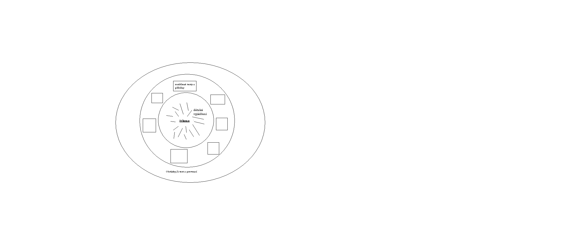
Náčrt

